伊嘉儿数学暑假（三升四）特训版结业测试卷
班级： 姓名： 得分：
请你 —— 耐心审题、用心思考、精心作答、细心检查
（时间：50分钟 满分：100分）
- 我会填。（每题3分，共36分）

一座楼房共有240级台阶，从一楼到五楼共有60级台阶，这座楼房共有( )层。

(每层楼的台阶数同样多)
- 先找出规律，然后在括号里填数。
5，7，11，17，25，（ ），（ ），（ ）。

3. 有两筐桔子共重120千克，大筐比小筐重30千克，大筐桔子重（ ）千克，小

筐桔子重（ ）千克。

甲乙两运输队，甲队原有32人，乙队原有28人，若从乙队调走一些人到甲队，

那么甲队人数恰好是乙队人数的2倍，问从乙队调走了（ ）人到甲队。

某年级有320人，其中参加篮球比赛的有92人，参加乒乓球比赛的有145人，既

参加篮球比赛又参加乒乓球比赛的有37人，那么，有( )人没有参加这两项比赛。

6. 被除数比除数大450，商是16，被除数是( )。

7. 今年爷爷78岁，三个孙子年龄分别为21岁、17岁、10岁，经过( )年，爷爷

的年龄等于三个孙子的年龄和。

一位老师说：“我现在的年龄加上4后除以3，再减去14，最后用25乘，正好是

100。”这位老师今年（ ）岁。

9. 有若干只鸡和兔子，它们共有88个头，244只脚，鸡有（ ）只，兔有（ ）只。

10. 学校买来一些皮球，分给五年级各个班，每班分3个多出3个，每班分5个缺少

5个。五年级一共有（ ）个班，买了（ ）个皮球。

在3、6、7三个数字中，任选两个组成两位数，可以组成（ ）个不同的两位数。

12. 有24盆花分成相同的堆数(最少2堆)，每堆都相等，有（ ）种分法。
- 简便计算。（每题5分，共20分）
231×114-32×114+114 178+175+167+171+186+170+165+167

9999×7778+3333×6666 （2+4+6+…+496+498+500）-（1+3+5+…+495+497+499）

- 图形题。（共8分）

先找出图中的规律，再填空。
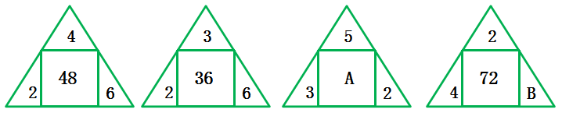 A=( )，B=( )。

2. 如下图，图中共有多少个三角形？
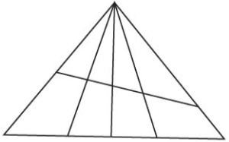
- 解决问题。（共36分）

在一条40米的大路两侧栽树，从起点到终点一共栽了22棵，已知相邻两棵树之

间的距离都相等。相邻两棵树之间的距离是多少米？（5分）

学校图书室一共买来故事书和科技书150本，其中故事书的本数是科技书的4倍，

图书室买来故事书和科技书各多少本？（5分）

学校在植树活动中，把一批树苗分给各班，如果每班分18棵，就会余下24棵；

如果每班分20棵，正好分完。这个学校有多少个班？这批树苗有多少棵？（6分）

某校有500名学生报名参加学科竞赛，数学竞赛参加者共312名，作文竞赛参加

者共353名，其中这两科都参加的有292名，那么这两科都没有参加的人数有多

少名？（6分）

卡尔和爸爸，妈妈三人年龄之和是82岁。已知爸爸比妈妈大4岁，妈妈比卡尔大

24岁，那么爸爸的年龄是多少岁？（7分）

六(1)班举行校园安全知识抢答竞赛。答对1题得10分，答错1题倒扣5分。第

一小组共抢到15题，得了120分，这个小组答对了多少题？（7分）

